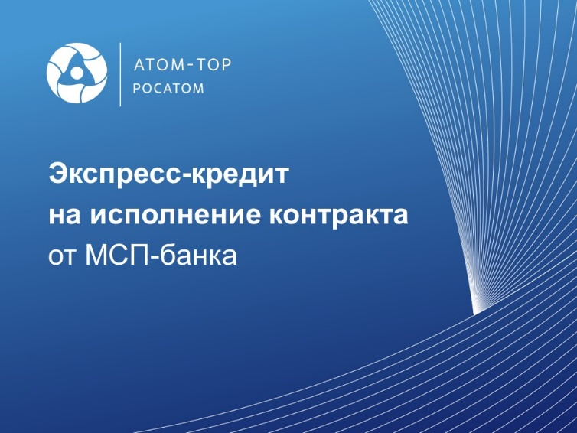

МСП Банк запускает Экспресс-кредит на исполнение контракта.
На наём сотрудников или покупку оборудования - без привлечения на это оборотных средств.

Кому дают?
Малым и средним предпринимателям, зарегистрированным как ООО.
Сколько?
От 500 тыс. до 10 млн рублей.
На какой срок?
До 36 месяцев.
Как?
По одному документу онлайн.
Подробнее: https://www.mspbank.ru/credit/express-contract/

